기능 명세서

**ComLock V1.0**

문서버전: V1.0

2019-02-05

문서 이력

|  |  |  |  |
| --- | --- | --- | --- |
| 버전 | 작성자 | 기본/수정사항 | 완료일 |
| ComLock V1.0 기능정의 명세서 V1.0 | 이병준 | 기능정의 명세서 최초 등록 | 2018-02-05 |
|  |  |  |  |
|  |  |  |  |
|  |  |  |  |
|  |  |  |  |
|  |  |  |  |
|  |  |  |  |
|  |  |  |  |

머릿말

필요할 경우 추가

목차

내용

1. 기능정의 명세서 소개 5

1.1 목표 5

1.2 범위 5

1.3 정의 및 약어 5

1.4 참고 5

1.5 문서 개요 5

2. 전체 시스템에 대한 설명 6

2.1 제품의 관점 6

2.1.1 사전 설치요구사항 6

2.2 프로젝트 목표 7

2.3 제품의 특징 7

2.3.1 주요특징 7

2.4 사용자의 특성 8

2.4.1 관리자-시스템 사용자 8

2.4.2 사용자-시스템 사용자 8

2.5 제한 사항 8

2.6 가정과 의존성 9

2.6.1 가정사항 9

2.6.2 의존성 9

3. 기능정의 목록 10

3.1 ComLock 설정 프로그램 기능정의사항 목록 10

3.2 ComLock 클라이언트 기능정의사항 목록 10

3.3 비 기능 목록 10

4. 기능 사항 상세 11

4.1 SFR.1 관리자 암호 설정 11

4.1.1 관리자 로그인 Activity Diagram 11

4.1.2 화면 11

4.1.3 제한사항 12

4.2 SFR.2 로그인 시도 횟수 설정 13

4.2.1 화면 13

4.2.2 제한사항 13

4.3 SFR.3 차단 프로그램 설정 14

4.3.1 화면 14

4.3.2 제한사항 14

4.4 SFR.4 로그인 암호 설정 15

4.4.1 화면 15

4.4.2 제한사항 15

4.5 SFR.5 로그 16

4.5.1 파일 샘플 화면 16

4.5.2 제한사항 16

# 기능정의 명세서 소개

## 목표

본 문서는 ComLock 프로젝트의 기능을 분류하고 기술하기 위한 목적으로 만들어졌다.

## 범위

## 정의 및 약어

|  |  |
| --- | --- |
| **용어** | **설명** |
| SFR | 문서업무번호 부여 약어(**S**etting **F**unctional **R**equirement)  ComLock 설정 프로그램 기능 정의 사항 |
| CFR | 문서업무번호 부여 약어 **(C**lient **F**unctional **R**equirement)  ComLock 클라이언트 기능 정의 사항 |
| 관리자 | ComLock 설정 프로그램을 사용하는 사용자 |
| 사용자 | ComLock 클라이언트를 사용하는 사용자 |
| 잠금 모드 | ComLock 클라이언트에서 단축키를 눌러 PC를 잠금 상태로 전환하는 행위를 지정함 |
| 마스터 & 마스터 암호 | ComLock 설정 프로그램 을 사용하는 관리자의 같은 말 마스터(관리자가)사용 할 암호를 마스터 암호라 부른다 |

## 참고

## 문서 개요

해당 문서는 2장에서는 제품을 상위레벨에서 기술하여 특징들을 명확히 한다. 3장 요구사항 목록에서는 에서는 요구사항명의 목록만 기술하며 사용자가 일목요연하게 확인할 수 있도록 하며 4장 요구사항 상세 에서는 3장에서 기술된 요구사항들을 최대한 상세화 시킨다. 5장 인덱스(찾아보기) 필요할 경우 기술한다. 6장 부록은 프로젝트의 이해에 도움이 되는 문서를 기술한다.

# 전체 시스템에 대한 설명

제품의 관점 및 프로젝트 목표에 대해 서술한다.

## 제품의 관점

ComLock 프로젝트는 2개의 실행 프로그램으로 구성되며 <ComLock 클라이언트,ComLock 설정프로그램> Windows 사용 중 단축키를 누르면 즉각 컴퓨터를 ComLock자체 잠금상태로 만드는 프로그램으로 Windows 잠금 시스템의 보조 로 사용할 수 있는 프로그램을 만드는 프로젝트이다.

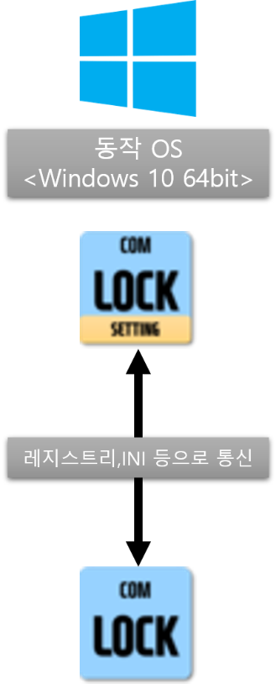

### 사전 설치요구사항

* ComLock 클라이언트 실행 시 요구사항

프로그램 실행 시 관리자 권한이 필요하다

vb6ko.dll 파일이 시스템에 폴더에 있어야 한다 [프로그램 안 패킹으로 포함]

* ComLock 설정 프로그램 실행 시 요구사항

프로그램 실행 시 관리자 권한이 필요하다

vb6ko.dll 파일이 시스템에 폴더에 있어야 한다 [프로그램 안 패킹으로 포함]

## 프로젝트 목표

1. 프로젝트 진행하며 프로그램 개발에 대한 이해
2. 프로그램 자체 보안에 대한 이해
3. 개발 언어에 대한 이해
4. 네이버 자료실에 배포하여 각종 <로그,산출물>이 있는 표준은 되는 프로그램 개발

## 제품의 특징

아래의 리스트는 제품이 가져야 할 특징과 기능들을 보여준다. 주요특징을 도출하기 위하여 기존 Windows 잠금 기능에 대해 확인 하고 단순화 하여 제품의 특징을 정의한다

### 주요특징

|  |  |  |
| --- | --- | --- |
| **분류** | **참조 요구 기능** | **비고** |
| **잠금 기능** | 지정된 단축키 입력 시 잠금 모드로 전환 | 단축키 변경 불가 (Ctrl+L) |
| **로그인 시도 횟수 설정 기능** | ComLock 설정프로그램 에서 잠금 모드에서 로그인 시도 가능 횟수 설정 지원 | x회 이상 로그인 실패 시 x분 잠금 |
| **차단 프로그램 설정 기능** | ComLock 설정 프로그램 에서 잠금 모드에서 차단할 프로그램 설정 지원 | 최대 5개의 차단 프로그램 지원 |
| **로그인 암호 설정 기능** | ComLock 설정 프로그램 에서 잠금 모드에서 로그인할 ID/PW 설정 지원 | 한글 불가  [대소문자 구분] |
| **마스터 암호 설정 기능** | ComLock 설정 프로그램 마스터 암호 설정 지원 | ComLock 설정 시 필요한 마스터 암호 [잠금 모드 암호 와는 별개] |
| **로그 파일 관리** | Application이 동작하는 동안 필요 로그에 대해 기록하여 감사 기능 제공 |  |

자세한 정보는 3,4장을 참고

## 사용자의 특성

### 관리자-시스템 사용자

ComLock 환경설정을 할 수 있는 사용자이며 모든 권한을 가진다 처음 ComLock 환경 설정 실행시 관리자 비밀번호 설정이 가능하다

참고 : 관리자 암호 설정 = (마스터 암호 설정) 과 같은 말이다.

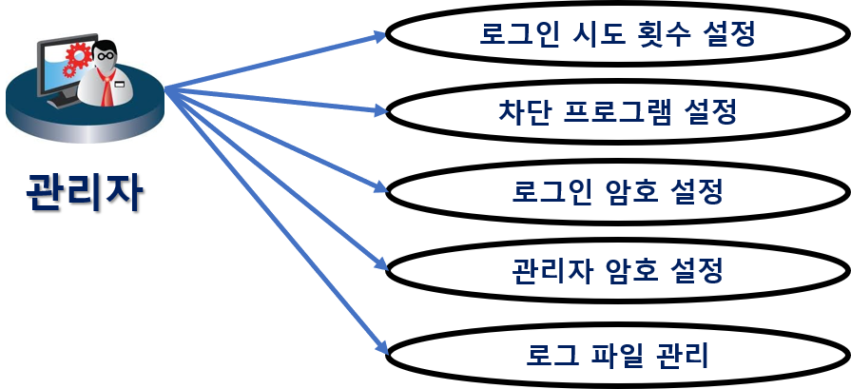

**그림 1 관리자 UseCase**

### 사용자-시스템 사용자

ComLock 클라이언트를 사용하는 사용자이며 미리 관리자가 설정한 ID/PW 로 잠금 모드 에서 로그인이 가능하다.



**그림 2 사용자 UseCase**

## 제한 사항

* 지원 OS

|  |  |
| --- | --- |
| **구분** | **설치 및 운영** |
| 운영체제 | Windows 7/10 64bit |

## 가정과 의존성

### 가정사항

* 신뢰된 관리자

ComLock 관리자는 마스터 비밀번호를 외부에 유출하면 아니된다.

### 의존성

# 기능정의 목록

## ComLock 설정 프로그램 기능정의사항 목록

|  |  |  |
| --- | --- | --- |
| **분류** | **기능정의명** | **번호** |
| 관리자 암호 설정 | 관리자 암호를 생성/변경 할 수 있어야한다. | SFR.1 |
| 로그인 시도 횟수 설정 | 사용자의 로그인 시도 가능 횟수를 설정할 수 있어야 한다. | SFR.2 |
| 차단 프로그램 설정 | 잠금 모드 에서 차단할 프로그램 설정이 가능해야 한다. | SFR.3 |
| 로그인 암호 설정 | 사용자의 로그인 암호를 설정/변경 할 수 있어야 한다. | SFR.4 |
| 로그 | 프로그램 모든 수행 내용에 대해 log로 기록되어야 한다 | SFR.5 |

## ComLock 클라이언트 기능정의사항 목록

|  |  |  |
| --- | --- | --- |
| **분류** | **기능정의명** | **번호** |
| 잠금 모드 전환 | 단축키를 눌러 잠금 모드로 전환이 가능해야 한다. | CFR.1 |
| 트레이 전환 | 트레이로 동작해서 언제든지 단축키 감지가 가능해야 한다. | CFR.2 |
| 설정 적용 | 관리자가 적용한 모든 설정이 동작해야 한다. | CFR.3 |
| 로그 | 프로그램 모든 수행 내용에 대해 log 로 기록되어야 한다. | CFR.4 |

## 비 기능 목록

|  |  |  |
| --- | --- | --- |
| **분류** | **기능정의명** | **번호** |
| 개발 언어 | Visual Basic 6.0 언어를 사용하여 개발 한다. | NF.1 |

# 기능 사항 상세

3장에서 기술한 요구사항목록을 상세화 시킨다. 3장의 요구사항 목록 중 비 기능 요구사항 목록을 제외한 부분을 상세화 시킨다. 기능정의 상세 작성시 3작의 기능정의명을 줄임 말로 표시한다.

## SFR.1 관리자 암호 설정

|  |  |  |  |
| --- | --- | --- | --- |
| **시스템** | ComLock 설정 프로그램 | **분류** | 로그인 |
| **설명** | 최초 로그인 시 에는 관리자의 기본 패스워드를 사용 한다. | | |

### 관리자 로그인 Activity Diagram

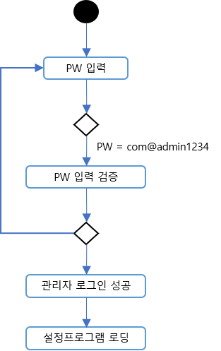

### 화면

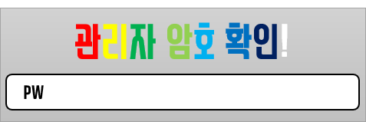

### 제한사항

PW 입력 시 *만을 출력한다.

## SFR.2 로그인 시도 횟수 설정

|  |  |  |  |
| --- | --- | --- | --- |
| **시스템** | ComLock 설정 프로그램 | **분류** | 설정 |
| **설명** | 클라이언트에서 잠금 모드 해제 시 시도가능한 로그인 횟수를 설정한다. | | |

### 화면

### 제한사항

로그인 시도 가능 횟수는 x회 이상 틀리면 x분 단위로 로그인 차단 설정이 가능하다.

## SFR.3 차단 프로그램 설정

|  |  |  |  |
| --- | --- | --- | --- |
| **시스템** | ComLock 설정 프로그램 | **분류** | 설정 |
| **설명** | 클라이언트에서 잠금 모드 동작 시 차단할 프로세스를 설정한다. | | |

### 화면

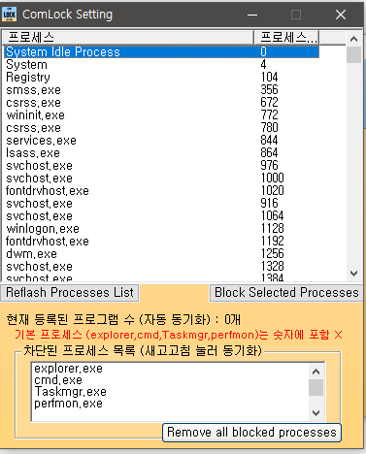

### 제한사항

최대 5개 까지만 사용자 정의 프로세스를 추가할 수 있다.

## SFR.4 로그인 암호 설정

|  |  |  |  |
| --- | --- | --- | --- |
| **시스템** | ComLock 설정 프로그램 | **분류** | 설정 |
| **설명** | 클라이언트에서 잠금 모드 해제 시 로그인할 ID/PW 을 설정한다. | | |

### 화면

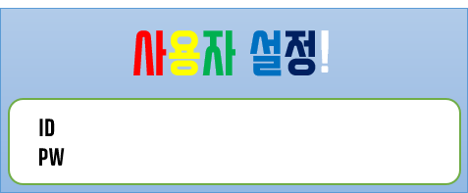

### 제한사항

ID/PW 입력 시 *만을 출력한다.

## SFR.5 로그

|  |  |  |  |
| --- | --- | --- | --- |
| **시스템** | ComLock 설정 프로그램 | **분류** | 설정 |
| **설명** | 클라이언트에서 잠금 모드 해제 시 로그인할 ID/PW 을 설정한다. | | |

### 파일 샘플 화면

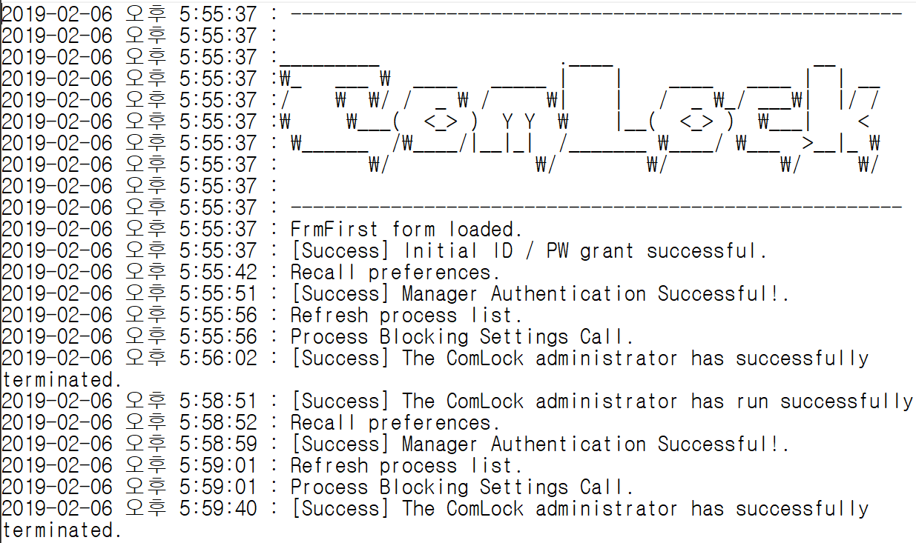

### 제한사항

로그 레벨은 설정할 수 없다.